
BỘ GIÁO DỤC VÀ ĐÀO TẠO
TRƯỜNG ĐẠI HỌC ĐẠI NAM

BÀI TẬP LỚN
TÊN HỌC PHẦN: THỰC TẬP CNTT7: THỰC TẬP DOANH NGHIỆP
ĐỀ TÀI: QUẢN LÝ NHÂN SỰ VÀ TÍNH LƯƠNG

Giảng viên hướng dẫn: Ths. Lê Tuấn Anh
Ths. Nguyễn Thế Huy Hoàng

Nhóm sinh viên thực hiện:
Stt | Mã sv | Họ và tên | Ngày sinh | Lớp
1 | 1671020205 | Phạm Ngọc Minh | 10/04/2004 | 16-05 CNTT
2 | 1671020136 | Chu Văn Huy | 20/01/2004 | 16-05 CNTT
3 | 1671020327 | Nguyễn Thành Trung | 19/01/2004 | 16-05 CNTT

Hà Nội, năm 2026

BỘ GIÁO DỤC VÀ ĐÀO TẠO
TRƯỜNG ĐẠI HỌC ĐẠI NAM

BÀI TẬP LỚN
TÊN HỌC PHẦN: THỰC TẬP CNTT7: THỰC TẬP DOANH NGHIỆP
ĐỀ TÀI: QUẢN LÝ NHÂN SỰ VÀ TÍNH LƯƠNG

STT | Mã Sinh Viên | Họ và Tên | Điểm
 |  |  | Bằng Số | Bằng Chữ
1 | 1671020205 | Phạm Ngọc Minh
2 | 1671020087 | Chu Văn Huy
3 | 1671020319 | Nguyễn Thành Trung

CÁN BỘ CHẤM THI CÁN BỘ CHẤM THI

Hà Nội, năm 2026
MỤC LỤC
CHƯƠNG 1. TỔNG QUAN VỀ DOANH NGHIỆP 7
1.1. Giới thiệu mô hình doanh nghiệp 7
1.2. Giới thiệu mô hình doanh nghiệp 7
1.3. Văn hóa doanh nghiệp 7
1.4. Hệ thống công nghệ thông tin doanh nghiệp 8
1.5. Vận hành hệ thống CNTT 8
1.6. Bảo mật và an ninh hệ thống CNTT 8
1.7. Định hướng phát triển CNTT 8
CHƯƠNG 2. HỆ NGUỒN MỞ ODOO, UBUNTU, DOCKER 9
2.1. Tổng quan về hệ nguồn mở trong doanh nghiệp 9
2.2. Hệ thống Odoo trong doanh nghiệp 9
2.2.1. Giới thiệu Odoo 9
2.2.2. Ứng dụng Odoo trong quản lý nhân sự và tính lương 9
2.3. Hệ điều hành Ubuntu trong hệ thống CNTT 9
2.3.1. Giới thiệu Ubuntu 9
2.3.2. Vai trò của Ubuntu trong hệ thống 9
2.4. Docker trong triển khai và vận hành hệ thống 10
2.4.1. Giới thiệu Docker 10
2.4.2. Ứng dụng Docker trong doanh nghiệp 10
2.5. Mối quan hệ giữa Odoo – Ubuntu – Docker 10
2.6. Đánh giá hệ nguồn mở trong quá trình thực tập 11
CHƯƠNG 3. THIẾT KẾ & XÂY DỰNG HỆ THỐNG 12
3.1 Tổng quan kiến trúc hệ thống 12
3.2 Phân rã hệ thống theo module 12
3.2.1 Các chức năng chính của dự án: 13
3.2.2 Hoạt động chính của hệ thống 14
3.3 Nhận xét 14
3.4 Hướng phát triển và đề xuất cải tiến để phù hợp với đề tài mới 14
3.5 Các chức năng cải tiến (trên từng Module): 14
3.5.1 Module quản lý nhân sự 14
3.5.2 Module chấm công 15
3.5.3. Module tính lương (Module mới) 15
CHƯƠNG 4: KẾT QUẢ ĐẠT ĐƯỢC 17
4.1 Giao diện View quản lí nhân sự 17
4.1.1 Chức năng nhập thông tin nhân viên 17
4.1.2 Hợp đồng lao động 17
4.1.3 Đánh giá nhân viên 18
4.1.4 Quản lí tài sản cấp phát 19
4.1.5 Phòng ban 19
4.1.6 Chức vụ 19
4.1.7 Chứng chỉ bằng cấp 20
4.2 Module Chấm công 20
4.2.1 Đợt đăng kí 20
4.2.2 Điểm danh thủ công 21
4.2.3 Bảng chấm công 21
4.2.4 Đăng kí ca làm theo ngày 22
4.3 Module Tính lương 22
4.3.1 Đơn từ 22
4.3.2 Ca làm việc 22
4.3.3 Doanh mục phụ cấp 23
4.3.4 Bậc thuế 23
KẾT LUẬN 25
TÀI LIỆU THAM KHẢO 26

MỤC LỤC HÌNH ẢNH
Hình 1: Chức năng nhập thông tin nhân viên 17
Hình 2: Hợp đồng lao động 18
Hình 3: Đánh giá nhân viên 18
Hình 4: Tài sản cấp phát 19
Hình 5: Phòng Ban 19
Hình 6: Chức vụ 20
Hình 7: Chứng chỉ bằng cấp 20
Hình 8: Đợt đăng kí 20
Hình 9: Điểm danh thủ công 21
Hình 10: Bảng chấm công 21
Hình 11: Đăng kí ca làm theo ngày 22
Hình 12: Đơn từ 22
Hình 13: Ca làm việc 23
Hình 14: Doanh mục phụ cấp 23
Hình 15: Bậc thuế 23

LỜI NÓI ĐẦU
Trong bối cảnh chuyển đổi số đang diễn ra mạnh mẽ trong mọi lĩnh vực của đời sống kinh tế – xã hội, việc ứng dụng công nghệ thông tin vào hoạt động quản trị doanh nghiệp đã trở thành yêu cầu tất yếu. Trong đó, quản trị nguồn nhân lực và tính toán tiền lương là những nghiệp vụ then chốt, quyết định đến sự ổn định và phát triển bền vững của mọi tổ chức. Quản lý nhân sự hiệu quả không chỉ giúp doanh nghiệp tối ưu hóa nguồn lực mà còn nâng cao hiệu suất làm việc và sự gắn bó của nhân viên.
Trong thời đại số hóa, khi quy mô doanh nghiệp mở rộng, khối lượng dữ liệu về nhân sự, hợp đồng và bảng công phát sinh ngày càng lớn. Việc quản lý thủ công qua sổ sách hay các bảng tính rời rạc dễ dẫn đến tình trạng sai sót trong tính toán, chậm trễ trong việc chi trả lương và gia tăng rủi ro về bảo mật thông tin cá nhân. Do đó, việc xây dựng một hệ thống quản lý nhân sự và tính lương tự động, tập trung và minh bạch trên các nền tảng công nghệ hiện đại là một hướng đi cần thiết.
Xuất phát từ yêu cầu thực tiễn đó, nhóm đã lựa chọn đề tài “Quản lý nhân sự và tính lương” trên nền tảng Odoo, kết hợp với hệ điều hành Ubuntu và công nghệ Docker để triển khai hệ thống. Hệ thống được xây dựng theo kiến trúc module hóa, cho phép quản lý tập trung từ hồ sơ nhân viên, sơ đồ tổ chức đến việc tự động hóa quy trình chấm công và tính toán lương thưởng dựa trên các quy tắc nghiệp vụ chặt chẽ.
Trong quá trình thực hiện đề tài, nhóm đã tập trung nghiên cứu cách thiết kế mô hình dữ liệu (Model) và xây dựng các luồng nghiệp vụ tự động như: tự động tính lương dựa trên ngày công thực tế và kiểm soát các ràng buộc về hợp đồng lao động. Dù gặp nhiều khó khăn trong việc xử lý logic nghiệp vụ phức tạp, nhưng với sự hướng dẫn tận tình của các giảng viên hướng dẫn và sự hỗ trợ từ môi trường thực tập tại doanh nghiệp, nhóm đã từng bước hoàn thiện hệ thống.
Nhóm xin chân thành cảm ơn các thầy cô hướng dẫn và nhà trường đã tạo điều kiện để chúng em được tiếp cận với các công nghệ mã nguồn mở tiên tiến, giúp chúng em áp dụng kiến thức đã học vào thực tế để xây dựng một hệ thống có tính ứng dụng cao.

CHƯƠNG 1. TỔNG QUAN VỀ DOANH NGHIỆP

Giới thiệu mô hình doanh nghiệp
Doanh nghiệp nơi sinh viên thực tập hoạt động trong lĩnh vực công nghệ thông tin, chuyên cung cấp các giải pháp phần mềm quản trị doanh nghiệp như: quản lý nhân sự, quản lý dự án và vận hành hệ thống CNTT. Mô hình tổ chức bao gồm Ban giám đốc và các phòng ban chuyên môn như phát triển phần mềm, kiểm thử (QA/QC), hạ tầng hệ thống, kinh doanh và đặc biệt là phòng hành chính – nhân sự. Doanh nghiệp áp dụng phương pháp quản trị hiện đại như Agile/Scrum để tối ưu hóa hiệu suất làm việc.

Giới thiệu mô hình doanh nghiệp
Doanh nghiệp thiết lập hệ thống nội quy nghiêm ngặt nhằm đảm bảo môi trường làm việc chuyên nghiệp. Các quy định bao gồm:
- Tuân thủ thời gian làm việc và chế độ nghỉ phép.
- Nghiêm túc thực hiện an toàn thông tin và bảo mật dữ liệu.
- Sử dụng tài sản công ty đúng mục đích và giữ thái độ chuyên nghiệp với đồng nghiệp.
- Tuyệt đối không tiết lộ thông tin nội bộ và tài liệu dự án ra bên ngoài.
Đối với sinh viên thực tập, ngoài việc tuân thủ các nội quy chung, còn cần chấp hành sự hướng dẫn của người phụ trách và chủ động học hỏi, hoàn thành các nhiệm vụ được giao.

1.3. Văn hóa doanh nghiệp
Văn hóa doanh nghiệp tập trung vào các giá trị: chuyên nghiệp, sáng tạo, trách nhiệm và hợp tác. Môi trường làm việc mở khuyến khích nhân viên và thực tập sinh đề xuất các giải pháp mới trong quá trình triển khai hệ thống quản trị. Doanh nghiệp cũng thường xuyên tổ chức các hoạt động đào tạo nội bộ để gắn kết tập thể.

1.4. Hệ thống công nghệ thông tin doanh nghiệp
Hệ thống CNTT được đầu tư bài bản bao gồm:
- Phần cứng: Máy chủ, máy trạm và các thiết bị mạng hiện đại.
- Phần mềm: Hệ điều hành máy chủ, hệ thống ERP Odoo, quản trị CSDL và Git để quản lý mã nguồn.
- Mạng: Hệ thống mạng nội bộ (LAN) và kết nối VPN hỗ trợ làm việc từ xa.
Các hệ thống phần mềm được tích hợp nhằm phục vụ quản lý khách hàng, quản lý văn bản, theo dõi quy trình nghiệp vụ và hỗ trợ công tác điều hành của doanh nghiệp.

1.5. Vận hành hệ thống CNTT
Bộ phận hạ tầng – hệ thống đảm nhiệm việc vận hành, giám sát máy chủ và mạng. Các công tác trọng tâm bao gồm sao lưu dữ liệu định kỳ, bảo trì phần cứng/phần mềm và hỗ trợ kỹ thuật cho các phòng ban, bao gồm cả việc đảm bảo hệ thống tính lương hoạt động thông suốt.

1.6. Bảo mật và an ninh hệ thống CNTT
Doanh nghiệp áp dụng cơ chế phân quyền truy cập theo vai trò người dùng (Role-based access) để bảo vệ dữ liệu nhạy cảm. Ngoài ra, các biện pháp như tường lửa, mã hóa dữ liệu quan trọng và hệ thống giám sát an ninh mạng được triển khai để ngăn chặn rủi ro thất thoát thông tin.

1.7. Định hướng phát triển CNTT
Doanh nghiệp định hướng phát triển các hệ thống quản lý thông minh, ứng dụng điện toán đám mây và tự động hóa quy trình (RPA) nhằm nâng cao hiệu quả vận hành và chất lượng dịch vụ.

CHƯƠNG 2. HỆ NGUỒN MỞ ODOO, UBUNTU, DOCKER

2.1. Tổng quan về hệ nguồn mở trong doanh nghiệp
Doanh nghiệp ưu tiên sử dụng công nghệ mã nguồn mở để giảm chi phí bản quyền và chủ động trong việc tùy biến hệ thống theo nhu cầu thực tế. Ba công nghệ cốt lõi được áp dụng là Odoo, Ubuntu và Docker, tạo nên một hệ sinh thái quản trị ổn định và linh hoạt.

2.2. Hệ thống Odoo trong doanh nghiệp

2.2.1. Giới thiệu Odoo
Odoo là hệ thống ERP mã nguồn mở mạnh mẽ, cung cấp các module tích hợp như quản lý nhân sự, tính lương, quản lý dự án và khách hàng. Odoo cho phép mở rộng thông qua việc phát triển các module tùy chỉnh bằng ngôn ngữ Python.

2.2.2. Ứng dụng Odoo trong quản lý nhân sự và tính lương
Trong doanh nghiệp, Odoo đóng vai trò là nền tảng trung tâm để quản lý hồ sơ nhân viên, theo dõi hợp đồng lao động và tự động hóa quy trình tính lương. Hệ thống giúp thay thế các phương pháp thủ công, đảm bảo tính minh bạch và chính xác trong việc chi trả lương thưởng.

2.3. Hệ điều hành Ubuntu trong hệ thống CNTT

2.3.1. Giới thiệu Ubuntu
Ubuntu là hệ điều hành mã nguồn mở dựa trên nền tảng Linux, được doanh nghiệp lựa chọn làm hệ điều hành cho máy chủ. Ubuntu có ưu điểm là ổn định, bảo mật cao và tương thích tốt với các phần mềm mã nguồn mở.

2.3.2. Vai trò của Ubuntu trong hệ thống
Trong hệ thống CNTT của doanh nghiệp, Ubuntu đảm nhiệm vai trò:
- Là nền tảng vận hành cho các dịch vụ hệ thống.
- Cung cấp môi trường triển khai Odoo và Docker.
- Quản lý tài nguyên hệ thống như CPU, RAM, bộ nhớ và mạng.
Việc sử dụng Ubuntu giúp doanh nghiệp dễ dàng quản trị hệ thống và giảm thiểu rủi ro trong quá trình vận hành.

2.4. Docker trong triển khai và vận hành hệ thống

2.4.1. Giới thiệu Docker
Docker là nền tảng mã nguồn mở hỗ trợ đóng gói và triển khai ứng dụng dưới dạng container. Docker giúp các ứng dụng chạy độc lập, nhất quán trên nhiều môi trường khác nhau như phát triển, kiểm thử và sản xuất.

2.4.2. Ứng dụng Docker trong doanh nghiệp
Doanh nghiệp sử dụng Docker để triển khai hệ thống Odoo với các lợi ích sau:
- Triển khai nhanh chóng hệ thống Odoo và các dịch vụ liên quan.
- Dễ dàng nâng cấp, sao lưu và khôi phục hệ thống.
- Giảm xung đột môi trường giữa các phiên bản phần mềm.
- Tăng khả năng mở rộng và tính linh hoạt trong vận hành.
Hệ thống Odoo và cơ sở dữ liệu được triển khai dưới dạng các container riêng biệt, giúp việc quản lý và bảo trì trở nên thuận tiện hơn.

2.5. Mối quan hệ giữa Odoo – Ubuntu – Docker
Ba công nghệ Odoo, Ubuntu và Docker được kết hợp chặt chẽ trong hệ thống CNTT của doanh nghiệp:
- Ubuntu đóng vai trò là hệ điều hành nền tảng cho máy chủ.
- Docker được cài đặt trên Ubuntu để quản lý và vận hành các container.
- Odoo được triển khai bên trong container Docker và sử dụng cơ sở dữ liệu để phục vụ quản lý dự án và công việc.
Sự kết hợp này giúp hệ thống hoạt động ổn định, dễ mở rộng và phù hợp với định hướng phát triển lâu dài của doanh nghiệp.

2.6. Đánh giá hệ nguồn mở trong quá trình thực tập
Thông qua quá trình thực tập và tiếp cận hệ thống Odoo – Ubuntu – Docker, sinh viên nhận thấy việc sử dụng hệ nguồn mở mang lại nhiều lợi ích như:
- Nâng cao khả năng học hỏi và tiếp cận công nghệ thực tế.
- Hiểu rõ quy trình triển khai và vận hành hệ thống CNTT trong doanh nghiệp.
- Phát triển kỹ năng quản lý dự án và công việc trên nền tảng phần mềm.
Đây là nền tảng quan trọng giúp sinh viên tích lũy kinh nghiệm thực tế và phục vụ cho quá trình học tập cũng như làm việc sau này.

CHƯƠNG 3. THIẾT KẾ & XÂY DỰNG HỆ THỐNG

3.1 Tổng quan kiến trúc hệ thống
Hệ thống được xây dựng theo kiến trúc module chuẩn của Odoo (Python + PostgreSQL), trong đó mỗi nghiệp vụ được đóng gói thành một module độc lập, có thể kế thừa và mở rộng lẫn nhau.
- Tầng dữ liệu (Database – PostgreSQL): Odoo ORM ánh xạ các model Python thành bảng dữ liệu. Quan hệ 1-n, n-n được xây dựng thông qua các trường Many2one, One2many và Many2many.
- Tầng nghiệp vụ (Business Logic – Python): Logic xử lý nằm trong thư mục models/*.py, sử dụng các decorator chuẩn của Odoo như @api.onchange, @api.depends, @api.constrains và override create/write/unlink.
- Tầng giao diện (Views – XML): Bao gồm form view, tree view, search view, menu và action trong thư mục views/*.xml.
- Tầng phân quyền (Security): Quản lý quyền CRUD theo từng model thông qua ir.model.access.csv.

3.2 Phân rã hệ thống theo module
Hệ thống được thực hiện và cải tiến dựa trên nguồn source code của nhóm cựu sinh viên khóa 15 gồm 3 thành viên: Hoàng Thị Kim Ngân, Nguyễn Ngọc Ánh và Đinh Tuấn Anh. Được sự cho phép và hướng dẫn của giảng viên hướng dẫn.
Đường dẫn source code tham khảo:
https://github.com/dinhdinhtuananh188/TTDN-15-01-N5

    - Các chức năng chính của dự án:

3.2.1.1 Quản lý nhân sự (HR Management)
- Lưu trữ thông tin nhân viên: hồ sơ cá nhân, hợp đồng, lương.
- Quản lý chấm công, nghỉ phép, và lịch làm việc.
- Hỗ trợ báo cáo nhân sự theo phòng ban.

3.2.1.2 Quản lý khách hàng (CRM)
- Theo dõi thông tin khách hàng, lịch sử giao dịch.
- Quản lý pipeline bán hàng, cơ hội kinh doanh.
- Tích hợp email/ghi chú để chăm sóc khách hàng.

3.2.1.3 Quản lý dự án (Project Management)
- Tạo và phân công nhiệm vụ cho từng thành viên.
- Theo dõi tiến độ dự án qua bảng Kanban hoặc Gantt.
- Quản lý deadline, tài nguyên và báo cáo tiến độ.

3.2.1.4 Quản lý tài sản (Asset Management)
- Theo dõi tài sản cố định của doanh nghiệp.
- Quản lý khấu hao, bảo trì, và tình trạng sử dụng.
- Xuất báo cáo tài chính liên quan đến tài sản.

3.2.1.5 Quản lý tài chính & kế toán (Accounting)
- Tích hợp với PostgreSQL để lưu trữ dữ liệu kế toán.
- Quản lý hóa đơn, chứng từ, và báo cáo thu chi.
- Hỗ trợ xuất báo cáo tài chính định kỳ.

3.2.2 Hoạt động chính của hệ thống
- Triển khai bằng Docker Compose: tạo nhanh môi trường với PostgreSQL và Odoo.
- Cấu hình Odoo qua odoo.conf: định nghĩa đường dẫn module, thông tin database, cổng XMLRPC.
- Phát triển module mở rộng trong thư mục addons/: nơi nhóm sinh viên xây dựng các chức năng riêng (nhân sự, khách hàng, dự án…).
- Quản lý người dùng và phân quyền: hỗ trợ nhiều vai trò (admin, nhân viên, kế toán).
- Giao diện web: truy cập qua trình duyệt tại http://localhost:8069.

3.3 Nhận xét
Đây là một giải pháp ERP học thuật nhưng có cấu trúc chuẩn như hệ thống doanh nghiệp thực tế. Điểm mạnh: dễ triển khai, có Docker, tích hợp PostgreSQL, mở rộng bằng module. Điểm hạn chế: repo chưa mô tả chi tiết từng module trong addons/, nên cần mở trực tiếp để xem nhóm đã phát triển chức năng nào cụ thể.

3.4 Hướng phát triển và đề xuất cải tiến để phù hợp với đề tài mới
Vì những điểm hạn chế còn tồn đọng của repo trên mà nhóm xin phép được đề xuất, phát triển và cải tiến thêm các chức năng nhằm làm tăng giá trị sử dụng và hiệu quả đạt được cho mô hình, phù hợp với đề tài tính lương.

3.5 Các chức năng cải tiến (trên từng Module):
    - Module quản lý nhân sự
Gồm 3 chức năng mới:
- Đánh giá hiệu suất nhân viên (Performance Review):
- Tạo model danh_gia_nhan_vien
- Cho phép quản lý đánh giá định kỳ (tháng/quý/năm)
- Các tiêu chí: KPI, kỹ năng, thái độ, điểm số
- Tự động tính điểm trung bình và xếp loại (Xuất sắc, Tốt, Trung bình, Yếu)
- Quản lý hợp đồng lao động:
- Tạo model hop_dong_lao_dong Loại hợp đồng: Thử việc, có thời hạn, không thời hạn
- Cảnh báo tự động khi hợp đồng sắp hết hạn (còn 30 ngày)
- Lịch sử gia hạn/chấm dứt hợp đồng Liên kết với nhân viên (One2many)
- Quản lý tài sản công ty cấp phát:
- Tạo model tai_san_cap_phat
- Theo dõi laptop, điện thoại, thiết bị văn phòng Trạng thái: Đang sử dụng, Đã thu hồi, Hỏng hóc
- Biên bản bàn giao/thu hồi Ngày cấp phát/thu hồi

3.5.2 Module chấm công
Gồm 2 chức năng mới:
- Tổng hợp công tháng (Monthly Timesheet Summary):
- Tạo model tong_hop_cong_thang Tự động tính tổng: số ngày đi làm, đi muộn, về sớm, vắng mặt.
- Tính tỷ lệ đi làm đúng giờ (%) Xuất báo cáo Excel/PDF theo tháng. Dashboard với biểu đồ trực quan
- Quản lý ca làm việc linh hoạt (Shift Management):
- Mở rộng ca_lam với nhiều ca hơn: Ca đêm, Ca xoay, Ca 12 giờ
- Tạo model ca_lam_viec để định nghĩa chi tiết từng ca.
- Cho phép nhân viên đổi ca với đồng nghiệp (yêu cầu phê duyệt).
- Cảnh báo xung đột lịch làm việc

3.5.3. Module tính lương (Module mới)
Module tính lương được xây dựng nhằm tự động hóa quá trình tính toán lương hàng tháng cho nhân viên dựa trên dữ liệu chấm công, hợp đồng lao động, phụ cấp và các quy định về thuế. Module này giúp giảm thiểu sai sót trong tính lương, đồng thời đảm bảo tính minh bạch và chính xác.
Module gồm các chức năng chính sau:
  - Tính lương cơ bản
- Tự động lấy mức lương cơ bản từ hợp đồng lao động của nhân viên.
- Liên kết dữ liệu từ bảng chấm công và tổng hợp công tháng để xác định:
  - Tính lương phụ cấp
- Phụ cấp chức vụ
- Phụ cấp trách nhiệm
- Phụ cấp ăn trưa
- Phụ cấp đi lại
- Phụ cấp ca đêm, tăng ca
  - Tính thuế thu nhập
- Lương cơ bản
- Phụ cấp chịu thuế
- Các khoản miễn giảm theo quy định
Với những chức năng cải tiến như trên, hệ thống không chỉ dừng lại ở việc quản lý hồ sơ cơ bản mà đã trở thành một giải pháp quản trị nguồn nhân lực toàn diện và chuyên sâu. Việc tự động hóa các quy trình từ đánh giá hiệu suất (KPI), theo dõi vòng đời hợp đồng lao động đến quản lý tài sản giúp doanh nghiệp kiểm soát chặt chẽ nguồn lực và giảm thiểu rủi ro thất thoát thông tin. Bên cạnh đó, các tính năng mới trong module chấm công như tổng hợp công tự động và quản lý ca làm việc linh hoạt chính là tiền đề quan trọng để đảm bảo tính chính xác, minh bạch trong việc tính lương, đồng thời giúp nhà quản lý có cái nhìn trực quan về hiệu suất làm việc thông qua các biểu đồ dashboard. Sự kết hợp giữa các nghiệp vụ này trên nền tảng Odoo và Docker không chỉ mang lại sự ổn định trong vận hành mà còn tạo ra một hệ sinh thái quản trị linh hoạt, sẵn sàng mở rộng theo quy mô phát triển của doanh nghiệp trong tương lai.

CHƯƠNG 4: KẾT QUẢ ĐẠT ĐƯỢC

4.1 Giao diện View quản lí nhân sự

4.1.1 Chức năng nhập thông tin nhân viên
Tại đây, người quản lý có thể thêm mới và cập nhật các thông tin cá nhân của nhân viên như: họ tên, mã nhân viên, ngày sinh, giới tính, số điện thoại, email, địa chỉ, phòng ban, chức vụ và trạng thái làm việc. Giao diện được thiết kế trực quan, giúp việc quản lý hồ sơ nhân sự trở nên nhanh chóng và chính xác.
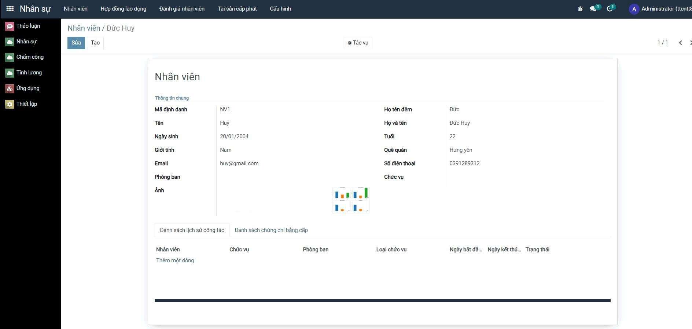
Hình 1: Chức năng nhập thông tin nhân viên

4.1.2 Hợp đồng lao động
Chức năng này cho phép tạo mới, chỉnh sửa và theo dõi các loại hợp đồng như: hợp đồng thử việc, hợp đồng xác định thời hạn, hợp đồng không xác định thời hạn. Các thông tin bao gồm thời gian hiệu lực, mức lương cơ bản, phụ cấp và trạng thái hợp đồng.
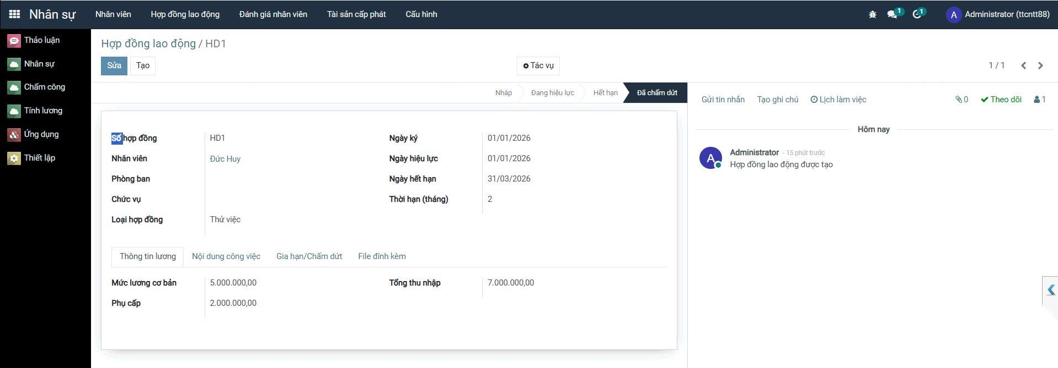
Hình 2: Hợp đồng lao động

4.1.3 Đánh giá nhân viên
Thông qua chức năng này, doanh nghiệp có thể theo dõi hiệu suất làm việc, mức độ hoàn thành công việc và thái độ làm việc của nhân viên theo từng kỳ đánh giá, từ đó làm cơ sở cho việc khen thưởng, thăng chức hoặc đào tạo.

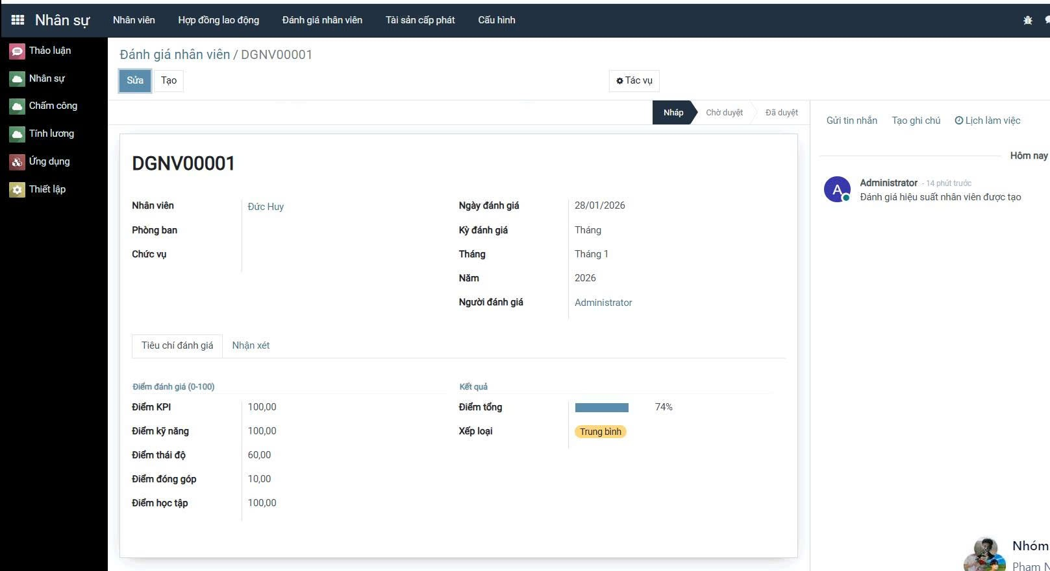
Hình 3: Đánh giá nhân viên

4.1.4 Quản lí tài sản cấp phát
Quản lý tài sản được cấp phát cho nhân viên như máy tính, điện thoại, thẻ ra vào,… Chức năng này giúp doanh nghiệp theo dõi tình trạng tài sản, thời gian cấp phát, người sử dụng và lịch sử thu hồi tài sản.
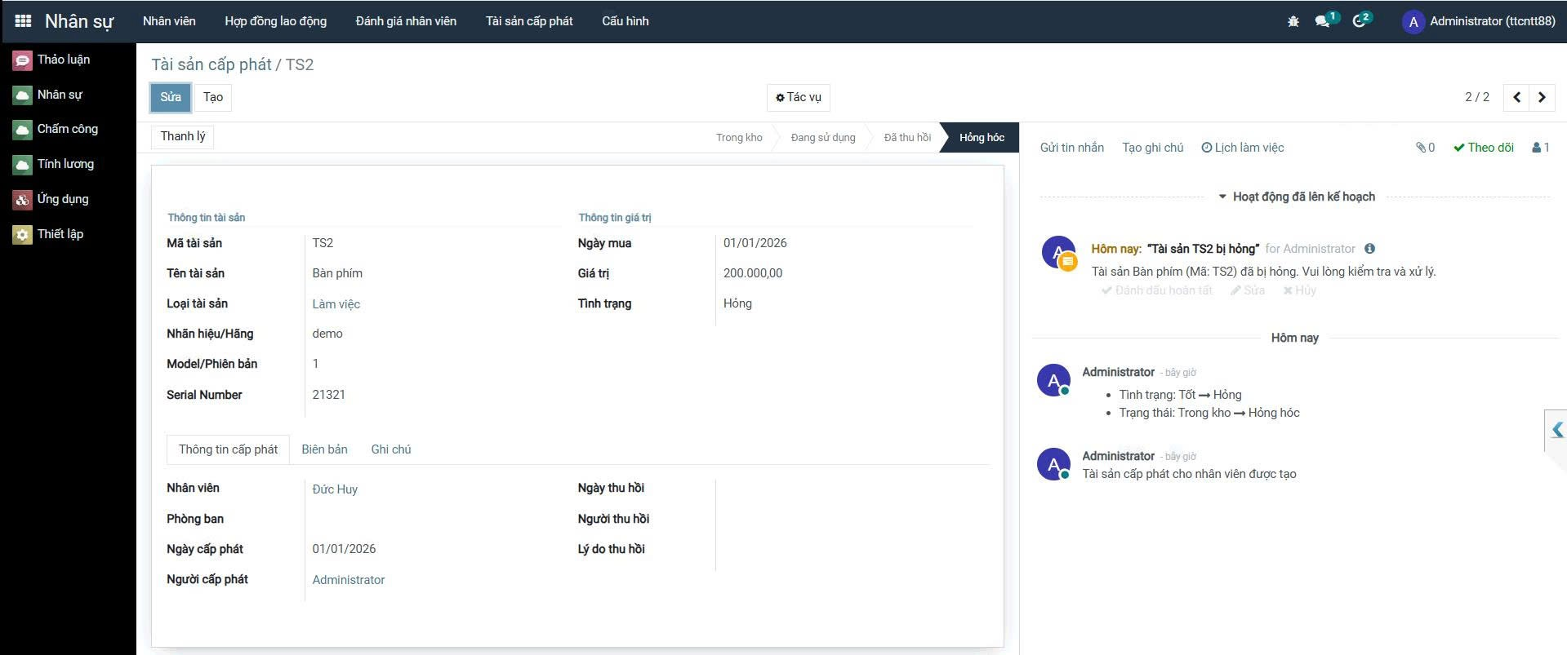
Hình 4: Tài sản cấp phát

4.1.5 Phòng ban
Tại đây, người quản lý có thể tạo mới, chỉnh sửa và phân công nhân viên vào các phòng ban tương ứng, giúp cơ cấu tổ chức của doanh nghiệp được quản lý rõ ràng và khoa học.
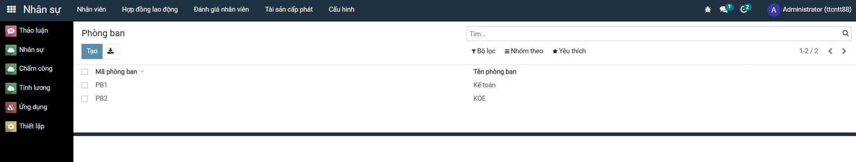
Hình 5: Phòng Ban

4.1.6 Chức vụ
Chức năng này cho phép định nghĩa các chức danh trong công ty như nhân viên, trưởng nhóm, trưởng phòng… làm cơ sở cho việc phân quyền, tính lương và đánh giá nhân sự.

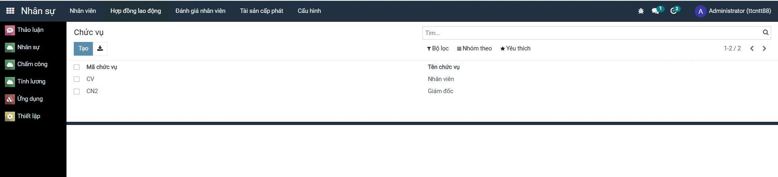
Hình 6: Chức vụ

4.1.7 Chứng chỉ bằng cấp
Hệ thống cho phép lưu trữ thông tin về trình độ học vấn, chứng chỉ chuyên môn, thời hạn hiệu lực nhằm phục vụ công tác quản lý và phát triển nguồn nhân lực.
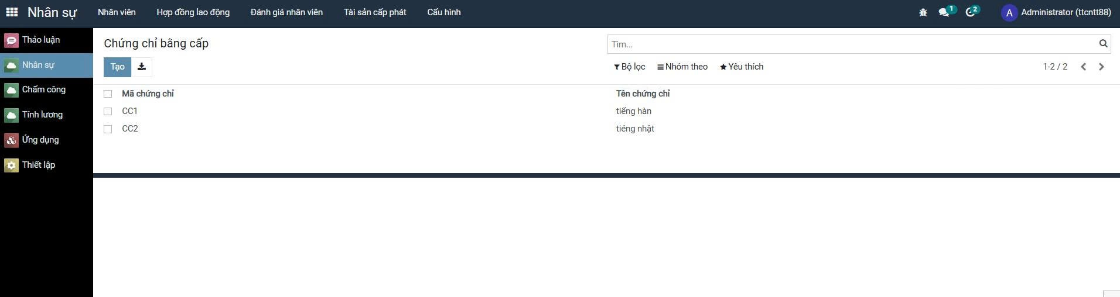
Hình 7: Chứng chỉ bằng cấp
  - Module Chấm công

4.2.1 Đợt đăng kí
Chức năng này giúp doanh nghiệp tổ chức các khoảng thời gian đăng ký ca làm cho nhân viên một cách linh hoạt.
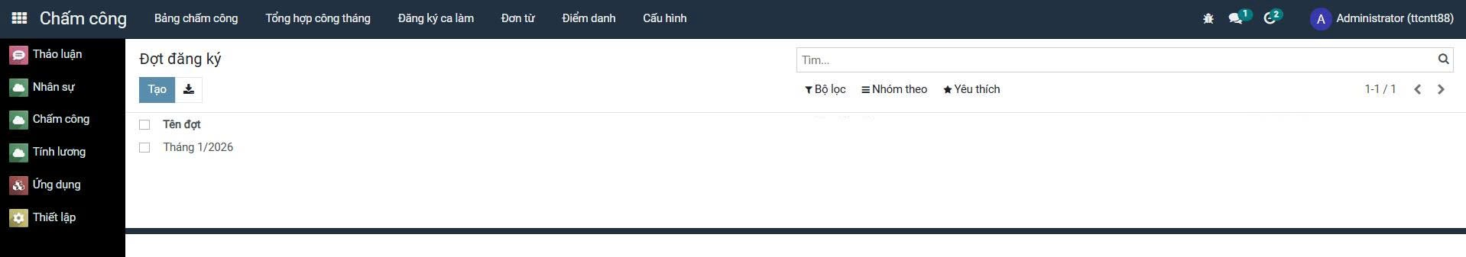
Hình 8: Đợt đăng kí

4.2.2 Điểm danh thủ công
Cho phép người quản lý hoặc nhân sự nhập dữ liệu chấm công trong trường hợp hệ thống tự động gặp sự cố hoặc nhân viên quên chấm công.
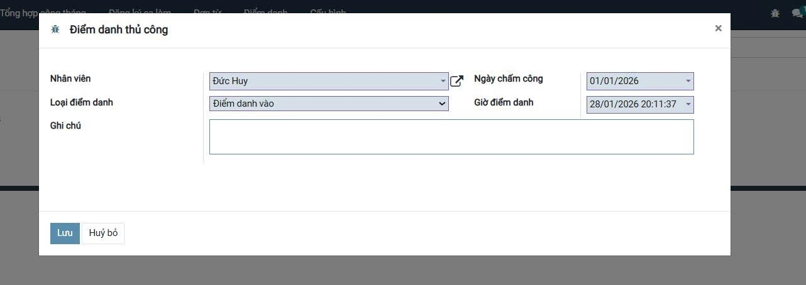
Hình 9: Điểm danh thủ công

4.2.3 Bảng chấm công
Tổng hợp của nhân viên theo ngày, tuần hoặc tháng. Bảng chấm công hiển thị thông tin giờ vào, giờ ra, số giờ làm việc và trạng thái đi làm của từng nhân viên.

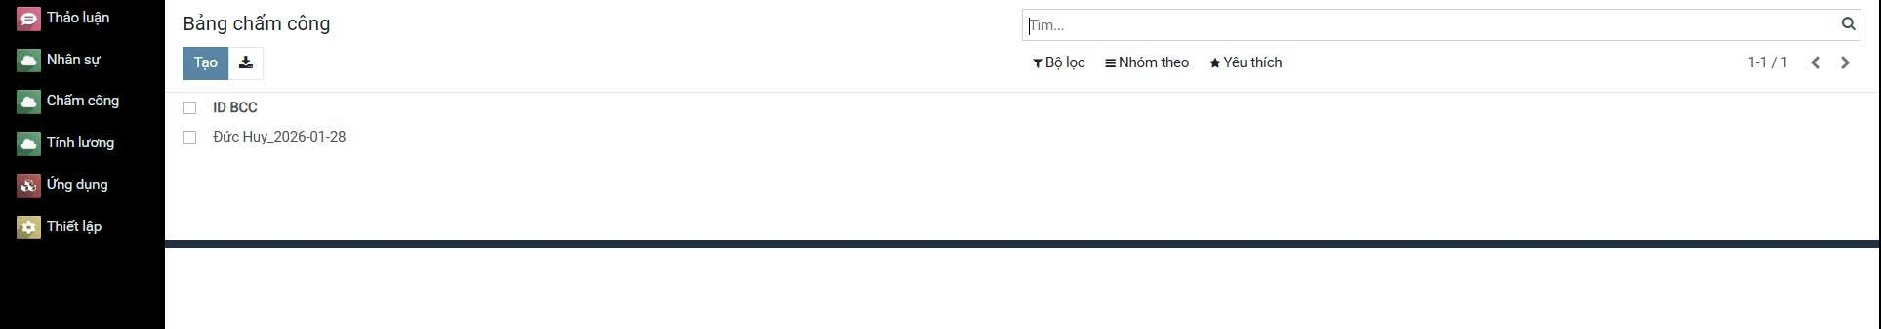
Hình 10: Bảng chấm công

4.2.4 Đăng kí ca làm theo ngày
Cho phép nhân viên đăng ký ca làm việc theo từng ngày cụ thể. Chức năng này giúp quản lý linh hoạt lịch làm việc, đặc biệt phù hợp với doanh nghiệp làm việc theo ca.
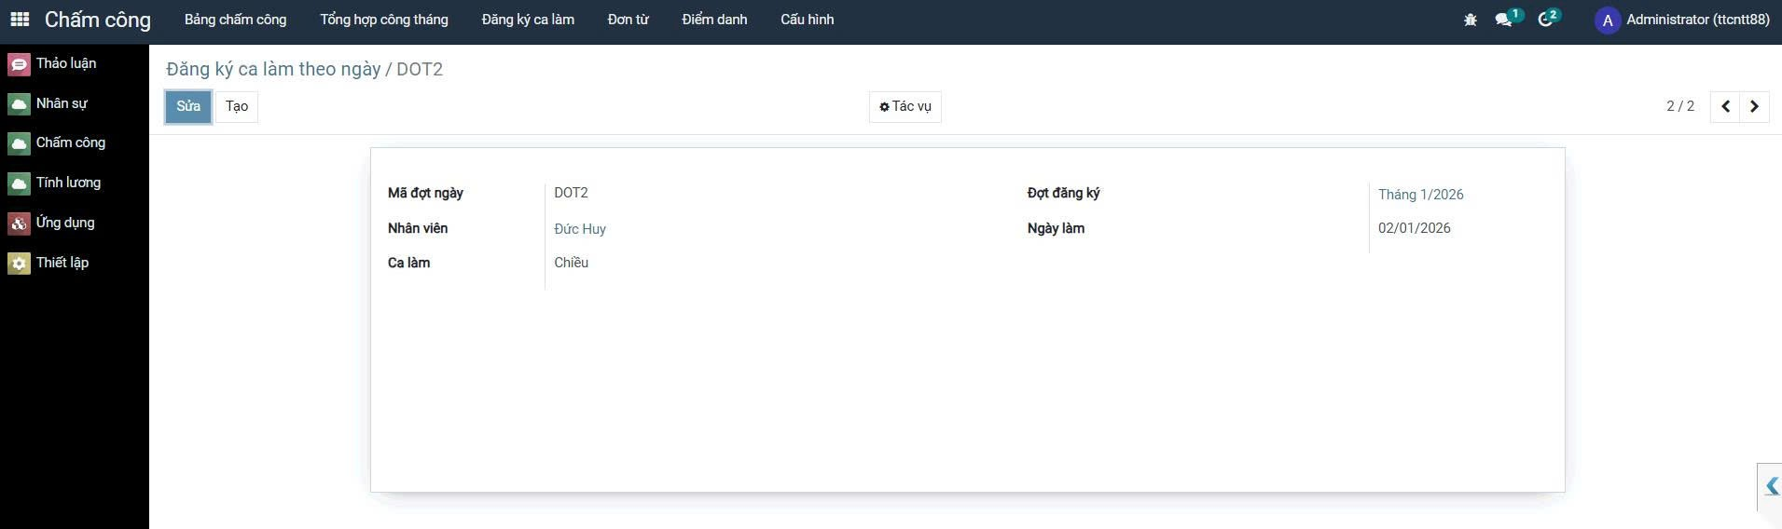
Hình 11: Đăng kí ca làm theo ngày

4.3 Module Tính lương

4.3.1 Đơn từ
Đơn xin nghỉ phép, đơn xin đi muộn, về sớm, làm thêm giờ. Hệ thống hỗ trợ quy trình xét duyệt đơn từ một cách nhanh chóng và minh bạch.
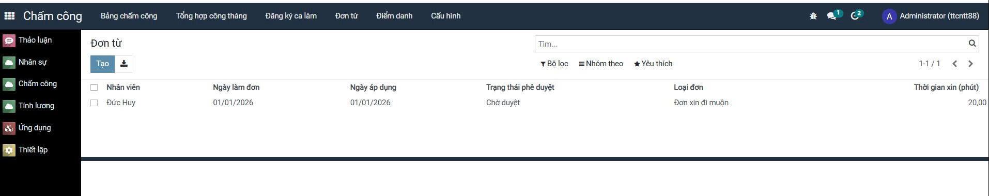
Hình 12: Đơn từ

4.3.2 Ca làm việc
Cho phép thiết lập thời gian bắt đầu, kết thúc của từng ca, cũng như các quy định liên quan đến giờ làm việc và tăng ca.
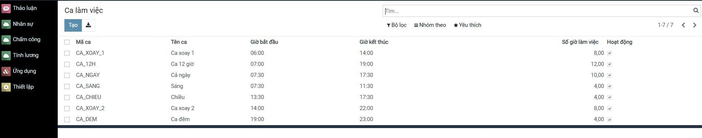
Hình 13: Ca làm việc

4.3.3 Doanh mục phụ cấp
Phụ cấp trách nhiệm, phụ cấp ăn trưa, phụ cấp đi lại,… Các khoản phụ cấp này được liên kết trực tiếp với quá trình tính lương.

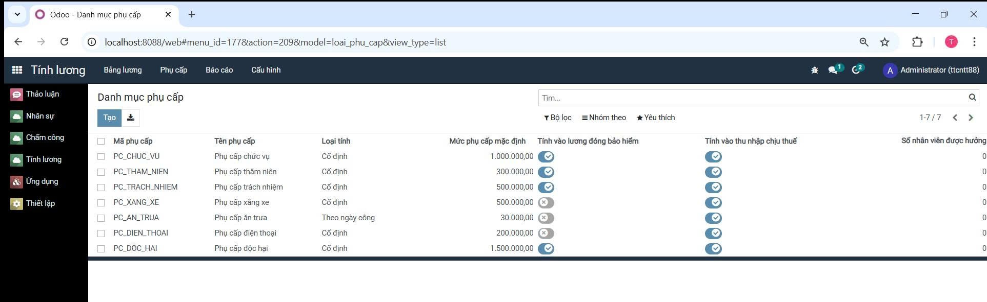
Hình 14: Doanh mục phụ cấp

4.3.4 Bậc thuế
Cho phép thiết lập các mức thuế suất theo quy định của pháp luật, phục vụ cho việc tính lương và khấu trừ thuế một cách chính xác.
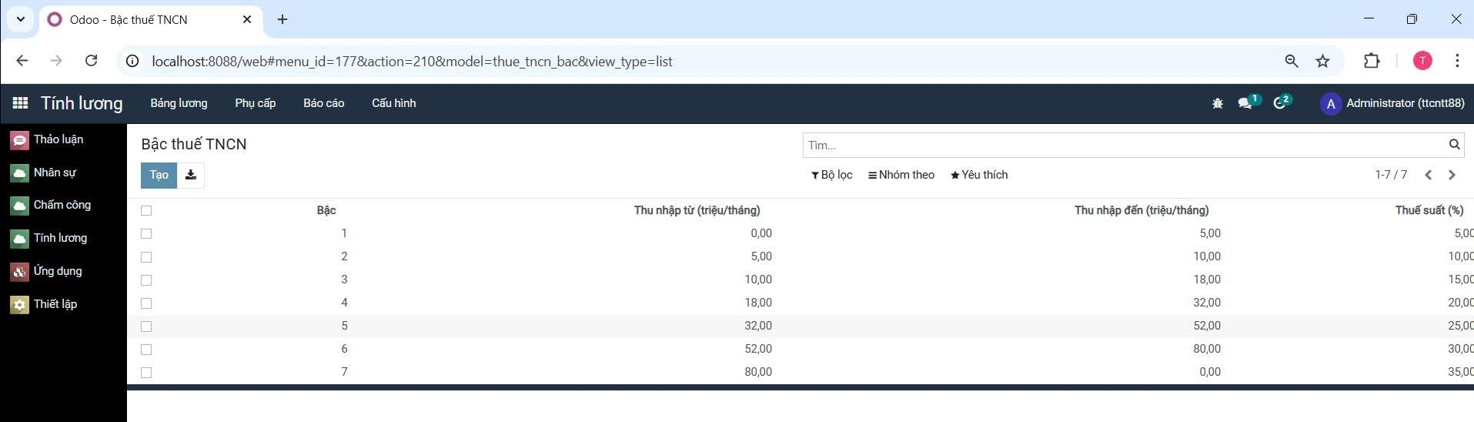
Hình 15: Bậc thuế

KẾT LUẬN
Sau quá trình nghiên cứu và thực hiện đề tài "Quản lý nhân sự và tính lương" trên nền tảng Odoo, nhóm đã hoàn thành xuất sắc các mục tiêu đề ra, xây dựng thành công một hệ thống quản trị nguồn lực hiện đại và tự động hóa quy trình tài chính nội bộ.
Về điểm mạnh, hệ thống đã làm chủ và vận hành ổn định trên hệ sinh thái mã nguồn mở bao gồm Ubuntu, Docker và Odoo, giúp doanh nghiệp tối ưu hóa quy trình vận hành, đảm bảo tính bảo mật và giảm thiểu sai sót do thao tác thủ công. Đặc biệt, việc ứng dụng các cơ chế tự động hóa để tính tổng lương từ dữ liệu chấm công và thiết lập để tự động khởi tạo bảng lương hàng tháng đã mang lại sự chính xác và minh bạch cao.
Tuy nhiên, nhóm cũng đối mặt với nhiều khó khăn trong việc thiết kế mô hình dữ liệu và xây dựng các luồng nghiệp vụ phức tạp nhằm đảm bảo tính nhất quán giữa hợp đồng lao động, mức đóng bảo hiểm và thực lĩnh. Bên cạnh đó, hệ thống vẫn còn hạn chế về khả năng xuất báo cáo tài chính chuyên sâu và chưa tích hợp các công nghệ phân tích dữ liệu lớn để dự báo biến động quỹ lương.
Hướng phát triển trong tương lai của nhóm là sẽ tích hợp thêm bộ chỉ số KPI để đánh giá hiệu quả làm việc tự động gắn liền với thu nhập, đồng thời xây dựng tính năng tự động gửi phiếu lương định kỳ qua email cho nhân viên. Tổng kết lại, việc thực hiện đề tài không chỉ giúp nhóm củng cố kỹ năng lập trình Python, quản trị PostgreSQL mà còn mang lại những kinh nghiệm quý báu về quy trình vận hành thực tế tại doanh nghiệp, tạo nền tảng vững chắc cho công việc chuyên môn sau này.

TÀI LIỆU THAM KHẢO
1. Tài liệu từ cơ sở đào tạo và doanh nghiệp:
• Trường Đại học Đại Nam, Hướng dẫn thực hiện bài tập lớn học phần Thực tập doanh nghiệp (CNTT7), Hà Nội, 2026.
• Ths. Lê Tuấn Anh, Ths. Nguyễn Thế Huy Hoàng, Bài giảng và hướng dẫn nghiệp vụ triển khai hệ thống ERP trong doanh nghiệp, 2026.
• Phòng Hành chính – Nhân sự, Nội quy lao động và Quy định bảo mật an ninh hệ thống CNTT nội bộ, 2025.
• Phòng Hạ tầng – Hệ thống, Quy trình vận hành, sao lưu và bảo mật dữ liệu trên môi trường máy chủ doanh nghiệp, 2025.
2. Tài liệu kỹ thuật và nền tảng công nghệ:
• Odoo S.A, Odoo Documentation - User and Developer Manual (Human Resources & Payroll Modules), [Online]. Available: https://www.odoo.com/documentation/.
• Canonical Ltd, Ubuntu Server Guide - Administration and Security, [Online]. Available: https://ubuntu.com/server/docs.
• Docker Inc, Docker Documentation - Containerizing Applications with Docker Compose, [Online]. Available: https://docs.docker.com/.
• PostgreSQL Global Development Group, PostgreSQL 14/15 Documentation - Relational Database Management, [Online]. Available: https://www.postgresql.org/docs/.
3. Tài liệu kế thừa và mã nguồn tham khảo:
• Hoàng Thị Kim Ngân, Nguyễn Ngọc Ánh, Đinh Tuấn Anh (Khóa 15), Mã nguồn hệ thống quản lý doanh nghiệp trên nền tảng Odoo, 2025.
• GitHub Repository, Mã nguồn tham khảo dự án TTDN-15-01-N5, [Online]. Available: https://github.com/dinhdinhtuananh188/TTDN-15-01-N5.

